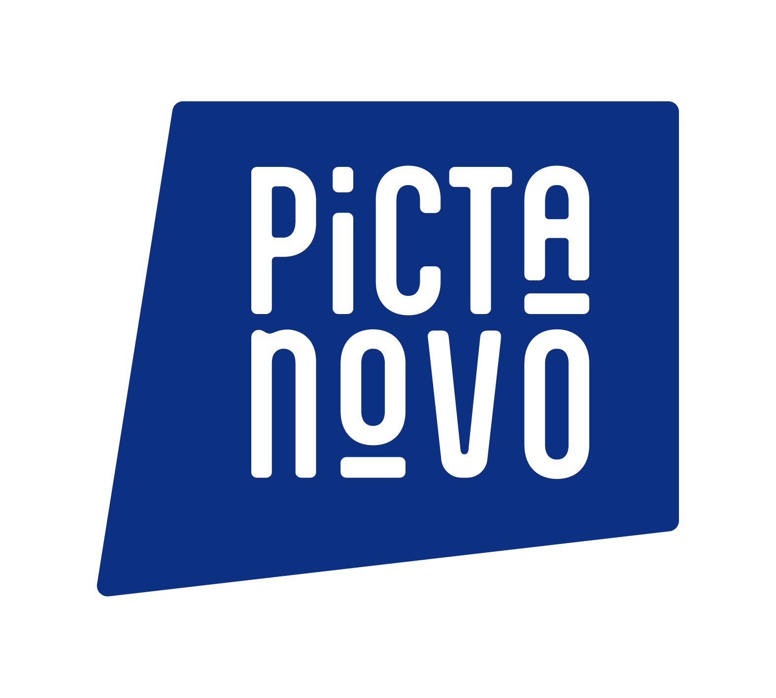

FORMULAIRE D’INSCRIPTION au CARTOON MOVIE (03 au 05 mars 2026 à Bordeaux)
à remplir et envoyer avant le
08 janvier 2026
à Graziella Dispenseri, gdispenseri@pictanovo.com
Informations de la société :
Société :
Domaine d’activité :
Adresse complète :
Adresse mail :
Site :
Téléphone :
Nom de la (des) personne(s) à accréditer :

☐ 590 € HT par personne accréditée (au lieu de 950€ HT), vous donnant droit à :
- Accréditation complète à Cartoon Movie
- L’accès à l’application mobile « Cartoon » regroupant l’ensemble des informations sur les projets
- Présence de votre société et de ses représentants dans le e-catalogue
- Les repas suivants : dîner de bienvenue et cocktail d’adieu, 2 déjeuners et 2 petits déjeuners servis lors des Croissant Shows.

Pour les producteurs présentant un projet :
- Présentation de votre projet devant les potentiels partenaires et acheteurs
- Bénéficier de l’expertise d’un consultant,
- Diffusion de votre projet dans l’application mobile (incluant votre bande annonce),
- Formulaire de commentaires disponible pour les acheteurs dans l’application, directement envoyé à la personne contact,
- Liste de présence envoyée au producteur à l’issue de la séance de pitchs.

Plus d’informations sur le site du cartoon movie : https://www.cartoon-media.eu/movie/

☐ Ma structure est déjà adhérente à Pictanovo
☐ Je souhaite adhérer à Pictanovo : https://location.pictanovo.com/formulaire-inscription

Adresse mail comptabilité (pour envoi de la facture) : Cliquez ici pour taper du texte.

Veuillez retourner ce formulaire avant le 08 janvier 2026 à gdispenseri@pictanovo.com
Offres réservées aux adhérents de Pictanovo.
Une facture vous sera adressée qu’il est impératif d’acquitter avant votre départ sous peine d’annulation de votre inscription.

